МИНПРОСВЕЩЕНИЯ РОССИИ
ФЕДЕРАЛЬНОЕ ГОСУДАРСТВЕННОЕ БЮДЖЕТНОЕ ОБРАЗОВАТЕЛЬНОЕ УЧРЕЖДЕНИЕ ВЫСШЕГО ОБРАЗОВАНИЯ
«БАШКИРСКИЙ ГОСУДАРСТВЕННЫЙ ПЕДАГОГИЧЕСКИЙ УНИВЕРСИТЕТ ИМ. М.АКМУЛЛЫ»
ЕСТЕСТВЕННО-ГЕОГРАФИЧЕСКИЙ ФАКУЛЬТЕТ
КАФЕДРА ГЕНЕТИКИ И ХИМИИ

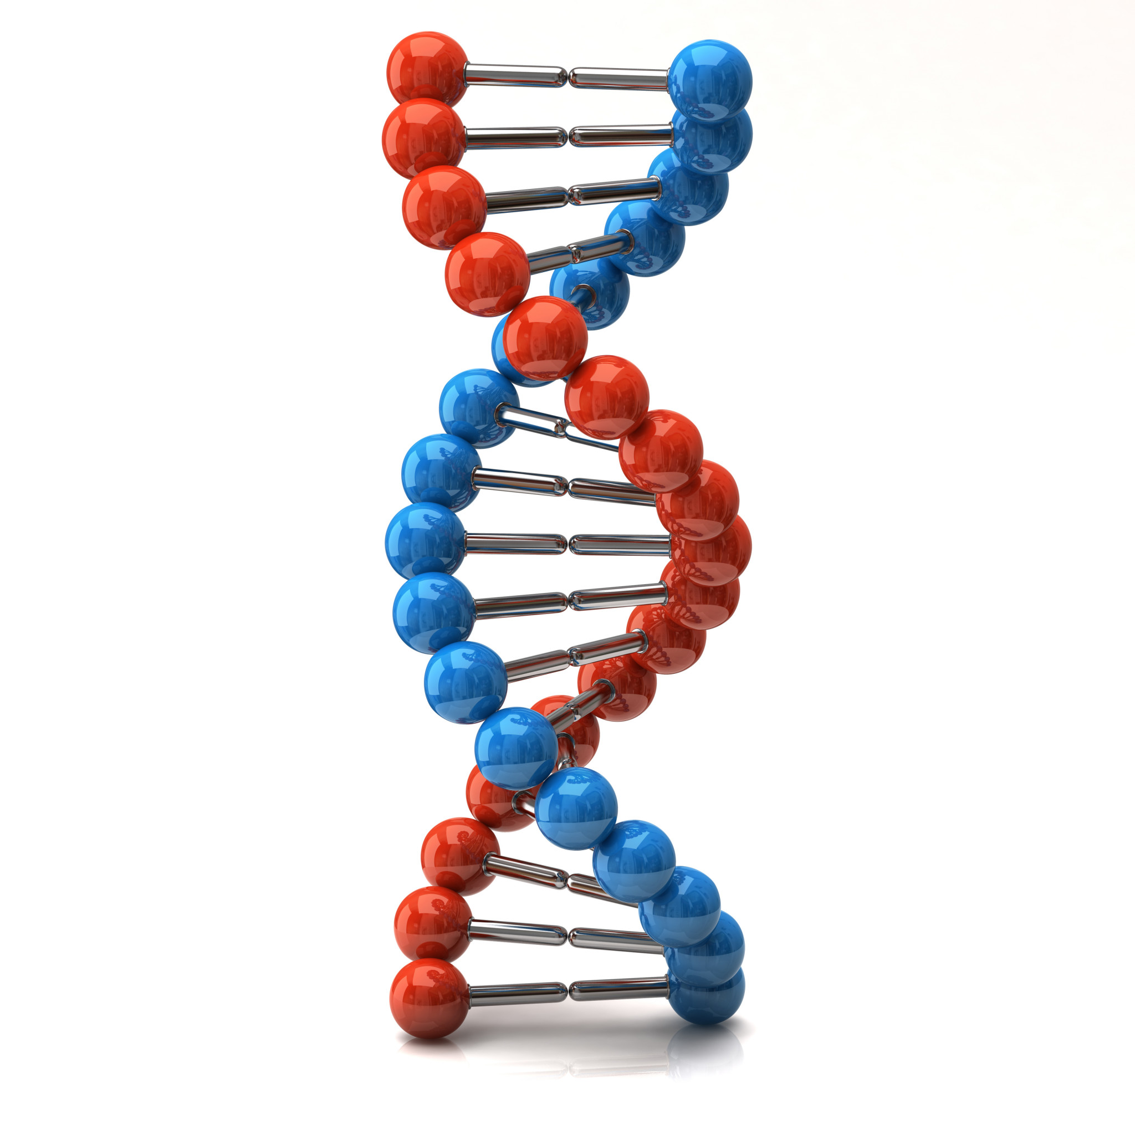


«День ДНК - 2022»

ПРОГРАММА
Внутривузовской студенческой научно-практической конференции молодых ученых

Уфа
25 апреля 2022 года

ОРГАНИЗАЦИОННЫЙ КОМИТЕТ

Сагитов Салават Талгатович – ректор БГПУ им. М. Акмуллы (г. Уфа)
Фазлыев Аскар Асхатович – проректор по цифровому развитию и научной деятельности БГПУ им. М. Акмуллы (г. Уфа)
Седых Татьяна Александровна – доктор биологических наук, доцент, и.о. заведующего кафедрой генетики и химии БГПУ им. М. Акмуллы (г. Уфа)
Саттаров Венер Нуруллович – доктор биологических наук, профессор, декан естественно-географического факультета БГПУ им. М. Акмуллы (г. Уфа)
Сафин Халил Масгутович – доктор сельскохозяйственных наук, профессор, академик-секретарь Академии наук Республики Башкортостан (г. Уфа)
Вахитов Венер Абсатарович – доктор биологических наук, профессор, академик Академии наук Республики Башкортостан, заслуженный деятель науки Российской Федерации и Республики Башкортостан, главный научный сотрудник Института биохимии и генетики УНЦ РАН (г. Уфа)
Калашникова Любовь Александровна – доктор биологических наук, профессор, главный научный сотрудник лаборатории ДНК-технологий ФГБНУ Всероссийский научно-исследовательский институт племенного дела (г. Москва)
Гончаренко Галина Моисеевна – доктор биологических наук, главный научный сотрудник лаборатории биотехнологии ФГБНУ Сибирского научно-исследовательского и проектно-технологического института животноводства Сибирского федерального научного центра агробиотехнологий Российской академии наук (г. Новосибирск)
Галикеева Гузель Фанилевна – кандидат биологических наук, доцент кафедры генетики и химии ФГБОУ ВО «Башкирский государственный педагогический университет им. М. Акмуллы» (г. Уфа)
Галимова Эльвира Мансуровна – кандидат биологических наук, доцент кафедры генетики и химии ФГБОУ ВО «Башкирский государственный педагогический университет им. М. Акмуллы» (г. Уфа)
Сабирджонова Миляуша Рафаиловна – зам. декана по науке естественно-географического факультета, преподаватель кафедры генетики и химии БГПУ им. М. Акмуллы (г. Уфа)

Секретариат:
Латыпова Элина Наилевна – студентка 2 курса направления «Биология», профиль «Генетика», лаборант кафедры генетики и химии БГПУ им. М. Акмуллы.
Асманов Ильгиз Наилевич – студент 2 курса направления «Биология», профиль «Генетика», лаборант кафедры генетики и химии БГПУ им. М. Акмуллы.
ПРОГРАММА КОНФЕРЕНЦИИ

25 апреля 2022 года
(понедельник)

II УЧЕБНЫЙ КОРПУС БГПУ ИМ. М.АКМУЛЛЫ, читальный зал Информационно-консультационного центра Р.Г. Кузеева

ПРИВЕТСТВИЕ ОРГАНИЗАЦИОННОГО КОМИТЕТА И ГОСТЕЙ
(10:00 - 10:30)

Приветственное слово и.о. заведующего кафедрой генетики и химии БГПУ им. М. Акмуллы, доктора биологических наук, профессора Седых Татьяны Александровны.
Приветственное слово Проректора по цифровому развитию и научной деятельности БГПУ им. М. Акмуллы Фазлыева Аскара Асхатовича.
Приветственное слово приглашенного гостя заведующего лабораторией биохимии иммунитета растений Института биохимии и генетики УФИЦ РАН доктора биологических наук, профессора Максимова Игоря Владимировича.

Круглый стол молодых ученых и студентов "ДНК-главная молекула жизни" в рамках Евразийского молодёжного форума "Образование. Наука. Карьера"
10:30 – 10:45 | Просмотр фильма «История открытия ДНК»
10:45-10:55 | Губайдуллина Рината Ильшатовна: Молекулярно-генетическое исследование особенностей функционирования провоспалительных цитокинов у спортсменов
10:55-11:05 | Газизова Алина Даяновна: Молекулярно-генетическое исследование ассоциаций полиморфизма генов нейромедиаторов с индивидуальными особенностями памяти у студентов
11:05-11:15 | Каипова Алсу Фанилевна: Исследование аллельного состояния генов системы репарации
11:15-11:25 | Фархутдинова Камила Айратовна: Исследование аллельного состояния генов BRCA1, BRСA2 при онкологических заболеваниях
11:25-11:35 | Тухватуллина Карина Руслановна: Роль микроРНК159 в устойчивости растений пшеницы к грибу S. nodorum
11:35-11:45 | Цветкова Юлия Владиславовна: Исследование корреляции полиморфных вариантов генов рецептора дофамина с избирательностью внимания
11:45-11:55 | Хасбатуллина Гульназ Венеровна: Изучение взаимосвязи полиморфных вариантов генов цитокинов и их показателей в сыворотке крови у высококвалифицированных спортсменов
11:55-12:05 | Яковлева Диана Валерьевна: Молекулярно-генетическое исследование взаимосвязи уровня тревожности с аллельным состоянием генов дофаминергической нейромедиаторной системы
12:05-12:15 | Хуснетдинова Алина Ильгизовна: Молекулярно-генетический анализ полиморфизма генов-онкосупрессоров (tp53 и BRCA1) у здоровых индивидов и онкологических больных
12:15-12:25 | Гордеев Андрей Александрович: Влияния Bacillus subtilis 26D и салициловой кислоты на устойчивость растений к биотическим факторам
12:25-13:00 | Посвящение в генетики студентов 1 курса направления «Биология» профиль «Генетика»
12:45-14:30 | Постерная защита курсовых работ студентов 3 курса направление «Биология» профиль «Генетика» (8 этаж, II уч. корпус)
14.30 – 15.00 | Подведение итогов. Закрытие конференции (8 этаж, II уч. корпус)

